游戏游艺设备内容公示信息
设备名称 | 梦幻甜心岛（立式/中岛） | 型 号 | MHTXD
机型机种 | 游艺娱乐设备 | 设备尺寸 | 550*660*1730mm 1700*914*2356mm 2235*2235*2800mm
企业名称 | 湖北华盛东鑫科技开发有限公司
联系人 | 户合山 | 联系方式 | 178****2366
游戏主题 | 推币类游戏游艺彩票机
游戏内容简介 | 《梦幻甜心岛（立式/中岛）》是一款面向大众娱乐设计的推币类游戏游艺彩票机，本机适用于网咖、竞技馆、动漫城、商超、台球俱乐部等符合经营许可的使用场所。  一、游戏说明：  1.投入代币，按下发射键，代币会从钉板上方掉落。  2.落下的代币若通过钉板上的启动（SPIN）通道，会启动中间九宫格转盘。  3.九宫格转盘：三个物件一样的连线方式有横线及斜线。每一种连线奖皆可获得屏幕下方所对应的物件彩票值。  4.落下的代币如通过下方亮灯的通道时，则该通道的物件分数会+1票。  5.8个通道栏框会随机出现炸弹元素，当代币落进炸弹显示的物件通道时，该物件的分数会变成10票。  二、小游戏奖项  1.叠叠乐游戏：主游戏九宫格轮转动，转出甜美人右上至左下，转出斜连线即可进入小转盘，转盘上数字分为4、5、6、7、8、10，小游戏为免费游戏，游戏给了4--10个免费代币，转盘转出几号数字就是给几枚免费代币，按开始键代币通过钉板落下，落下的代币通过钉板上“启动”代币落下的通道，会叠加一个物件，每叠加一个物件上方倍数会增加（一层=1票、二层=3票、三层=5票、四层=7票、五层=10票、六层=20票、7层=25票、8层=30票、10层=40票）；当可玩游戏的代币数为0时或游戏倒计时间30秒截止则结束游戏，并加总每一个通道所获得的分数为本次该游戏的奖励彩票数；同时玩家还可以选择参加锤子、剪刀和布的小游戏。  2.小玛丽游戏：玩家通过主游戏九宫格轮盘转动，若转出甜美人图案在左上至右下形成3个连线（斜线），即可进入小玛丽免费游戏模式。免费游戏轮次玩家无需额外投币，通过亮框在跑动的图形中随机停止获得对应累积彩票数。亮框移动速度逐渐加快，倒计时归零或停在“OUT”区域时结算当前分数并可以选择参加锤子、剪刀和布的小游戏。  3.甜心时刻：玩家通过主游戏九宫格轮盘转动，若转出甜心时刻图案形成3个横连线，游戏即进入转轮转动选择时间，时间分为20秒、30秒、40秒、50秒、60秒、70秒、80秒，转轮转出的秒数即可进入开心20--80秒游戏模式。玩家需要在20--80秒限定时间里投币击中飞碟，击中一次可获得50票奖励，依次叠加，击中越多奖励越丰富。  4.全盘奖游戏：主游戏九宫格转盘转动，当九宫格转成全部相同的物件时为全盘游戏，给予6桶雪糕桶+累计彩票数（累计分从上币马达出币）奖励。  5. 砸金蛋游戏：当九宫格出现左右交叉甜美人连线时，游戏将进入砸金蛋游戏，金蛋分为1桶、2桶、3桶、4桶、5桶和6桶游戏币，光标按顺序移动，玩家需要按下开始键光标停止，光标停下后立即砸开金蛋后将获得相应的桶数奖励。中心转盘将倒下获得的桶数代币，倒完代币后游戏结束。代币落入推盘上面，推盘不停来回推动，掉落的币退出相应的彩票。游戏结束后，玩家可用获得的电子分数彩票票数手动选择退实物彩票/电子彩票，到店面吧台用实物彩票/电子彩票兑换精美礼品。玩家也可以选择退电子彩票直接返还到玩家手机上，也可以用手机扫卡头/屏幕二维码领取电子彩票，都可以链接到电子商城上选择心仪的礼品使用电子彩票兑换，填写正确的收货地址，商城将礼品通过快递送达。同时为了“顺应‘互联网+’发展趋势，鼓励娱乐场所与互联网结合发展，实现场内场外、线上线下互动，增强娱乐场所体验式服务”的要求，本设备可以通过物联网技术把实体游戏游艺设备的游戏内容推送到移动端供客人游玩，仅限于从实体设备所在的公众号、小程序、APP及网络推广平台入口进入的玩家游玩。
设备外观正面照片及说明 | 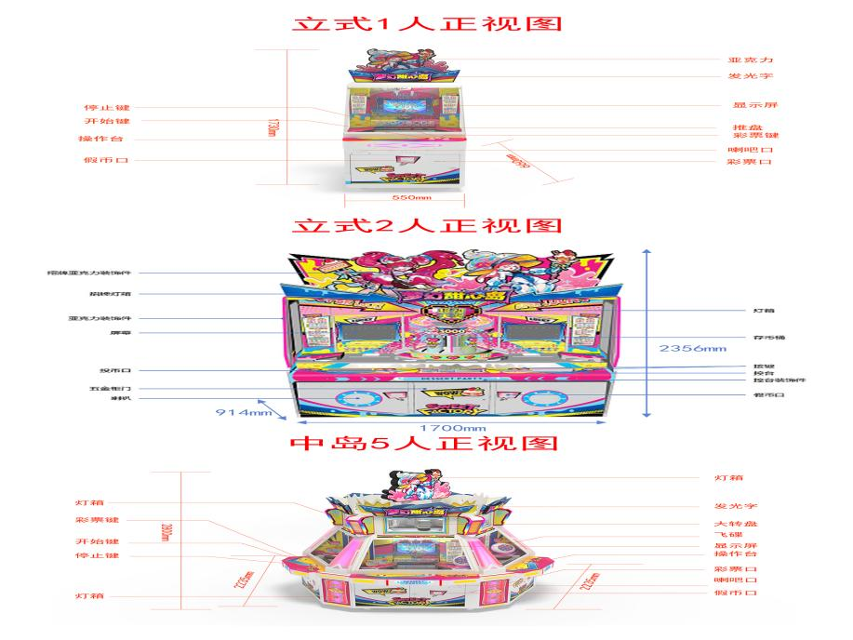
设备外观右侧面照片及说明 | 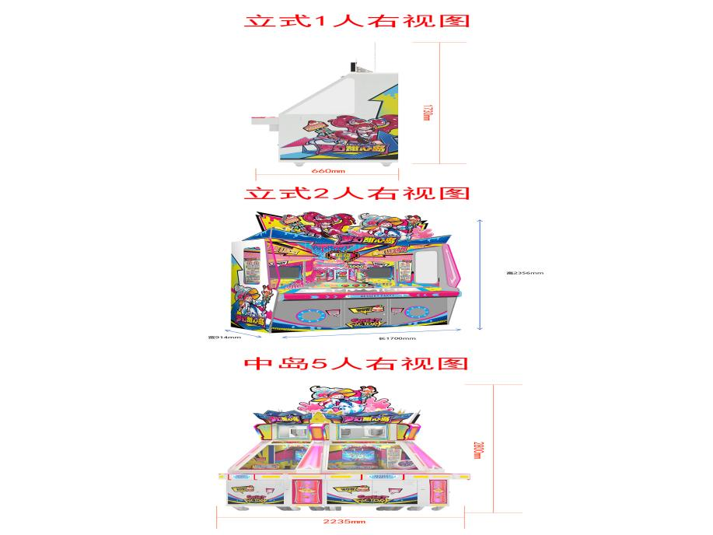
设备外观左侧面照片及说明 | 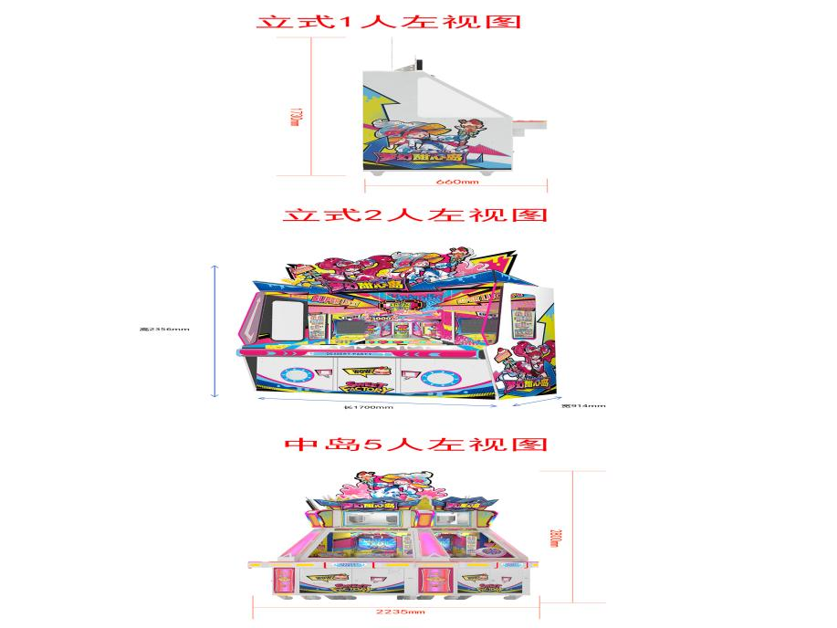
机台主控面板图片及说明 | 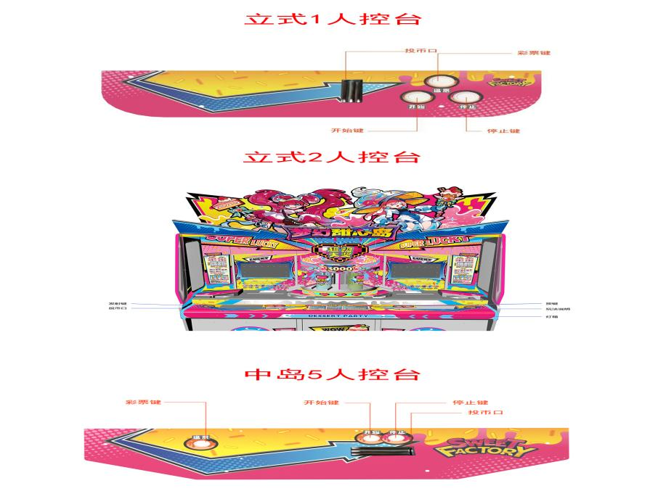
投币口彩票出口图片及说明 | 